***Отчеты> Аналитика по клиентам.***

Данный отчет позволяет группировать и получать выборку данных по клиентам.

Доступность отчета регулируется настройкой прав доступа.

**Предупреждение!** Во избежание утечки информации, права на использование отчета следует распределять с осторожностью. Отчет предоставляет финансовые данные по игрокам, а так же информацию из их аккаунтов.

Для получения результатов отчета, в закладке «Filter» необходимо заполнить следующие поля:

**Период отчета**.

Позволяет выбрать год, а затем месяц по которому будет произведена выборка данных.

**Группировка данных**.

Осуществляется по следующим параметрам:

*Address, Alternative Phone, City, Country , Phone, Date of Birth, Email, Name, Nick, Language, Last Name, Timezone* – данные об игроке из карточки клиента (Client Summary ).

*Login* – Логин клиента сформированный при регистрации игрока функционалом Fundist;

*Registration IP* – IP-адрес игрока при регистрации;

*Last Login IP* - IP-адрес, с которого игрок логинился последний раз;

*Currency Name* – валюта учета в аккаунте игрока;

В дальнейшем, параметры с пометкой «Orig» будут указывать на то, что выборка будет осуществляться в оригинальной валюте пользователя (параметр Currency Name) . Параметры с пометкой «NGR» (net game revenue) указывают, что выборка осуществляется по сумме оборотов по играм (итоговая прибыль по игроку).

*Balance –* баланс игрока на конец выбранного периода в валюте учета Fundist;

*BalanceOrig* – баланс игрока на конец выбранного периода в валюте его аккаунта;

*Bet Amount, Bet AmountOrig* – сумма всех ставок сделанных игроком за выбранный период;

*NetBalance, NetBalanceOrig* – разница между балансом клиента и суммой, которая заблокирована активным бонусом;

*Total Deposit, Total Deposit Orig –* общая сумма всех депозитов игрока с момента его регистрации;

*Total NGR, Total NGROrig – общая* сумма прибыли с игрока, полученная с момента его регистрации;

*Total Withdraw, Total WithdrawOrig* – общая сумма, выведенная с баланса игрока с момента его регистрации;

*Total Bonus, Total Bonus Orig*  – разница между суммой зачисленной в баланс игрока по активируемым игроком бонусам и суммой списанной по неотыгранным бонусам. Последняя может включать сумму бонуса, выигрыш, сумму события, активирующего бонус, а так же, списанный с игрока баланс, если такое условие было назначено в бонусе.

*First Bonus Date –* дата активации первого бонуса;

*First Deposit, First Deposit Orig –*сумма первого депозита игрока;

*First Deposit Date –* дата проведения первого депозита на баланс игрока;

*First Gaming Date –* дата первой сыгранной игры с реальной ставкой;

*First Withdrawal Date –*дата первого вывода средств с баланса;

*Last Bonus Date –* дата последней активации бонуса;

*Last Deposit Date –* дата проведения последнего депозита;

*Last Gaming Date –* дата, когда игрок последний раз играл на реальные деньги;

*Last Withdrawal Date –* дата последнего вывода средств с баланса;

*This Month Deposit, This Month Deposit Orig –* сумма всех депозитов игрока за выбранный в отчете период (месяц);

*This Month NGR, This Month NGROrig –* сумма прибыли за выбранный в отчете период ;

*This Month Withdraw, This Month WithdrawOrig –* сумма всех средств, которые игрок вывел со своего баланса за выбранный период;

*Last Month Deposit, Last Month DepositOrig –* сумма всех депозитов игрока за предыдущий месяц относительно выбранного в отчете;

*Last Month NGR , Last Month NGROrig –* сумма прибыли с игрока за предыдущий месяц относительно выбранного в отчете;

*Last Month Withdraw, Last Month WithdrawOrig –* сумма всех средств, которые игрок вывел со своего баланса за предыдущий месяц относительно выбранного в отчете;

*Last Six Months Deposit, Last Six Months DepositOrig –* сумма всех депозитов игрока за предыдущие шесть месяцев относительно месяца выбранного в отчете;

*Last Six Months NGR, Last Six Months NGROrig –* сумма прибыли с игрока за предыдущие шесть месяцев относительно месяца выбранного в отчете;

*Last Six Months Withdraw, Last Six Months WithdrawOrig –* сумма всех средств, которые игрок вывел со своего баланса за предыдущие шесть месяцев относительно месяца выбранного в отчете;

*Month Before Last Deposit, Month Before Last DepositOrig –* сумма всех депозитов игрока за предпоследний месяц относительно месяца, выбранного в отчете; (*)

*Month Before Last NGR, Month Before Last NGROrig –* сумма прибыли с игрока за предпоследний месяц относительно месяца, выбранного в отчете; (*)

*Month Before Last Withdraw, Month Before Last WithdrawOrig -* сумма всех средств, которые игрок вывел со своего баланса за предпоследний месяц относительно месяца, выбранного в отчете; (*)

*(*) -* Если выбран ноябрь, то в отчет будут выведены данные за сентябрь, выбран октябрь, - выводятся данные за август;

*CRM Category –* информация о группах менеджеров;

*CRM Manager* - информация о назначенных менеджерах;

*API Login* – API логин игрока;

Affiliate System – наименование аффилиейта;

Параметры выборки расположены в алфавитном порядке, но для упрощения поиска нужного параметра можно воспользоваться возможностью поиска по имени.

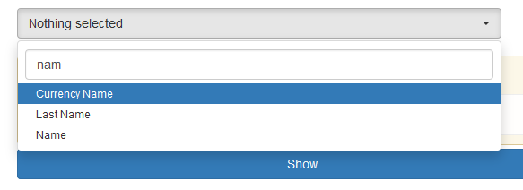

Выбранные параметры этого поля будут впоследствии названиями для колонок результирующего отчета:



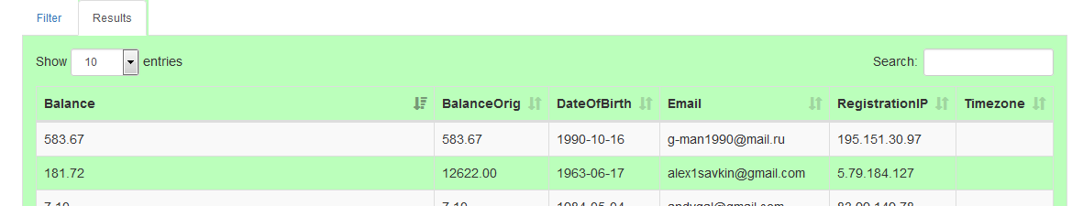

**Выбор условий отбора**. В этом блоке необходимо указать в разрезе каких параметров и по каким правилам будут выбодиться данные по выбранным ранее группировкам.

Правило предполагает выбор обязательного условия, которое выполняется для отбора данных по игрокам.

**Простое условие.**

**Пример 1 :** Требуется для всех выбранных ранее группировок (столбцов отчета) получить отбор по какой-то конкретной стране или нескольким странам. Пусть в нашем случае это будут Россия и Латвия.

**Действия:** в поле правила необходимо установить параметр «Country», затем выбрать требуемый вид условия (если параметр позволяет это сделать) и значение или несколько значений для этого условия.

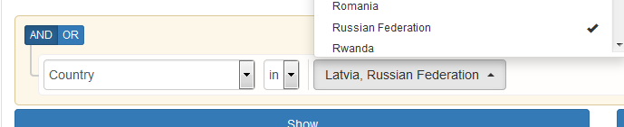

После нажатия кнопки «Show», получаем:

**Результат:**

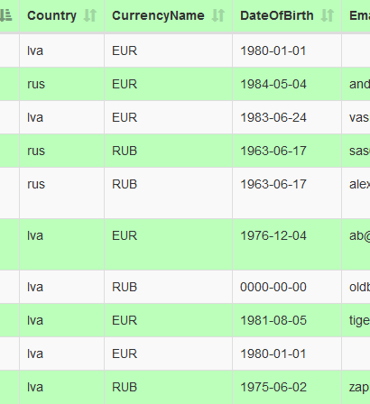

Правил может быть любое количество. Каждое новое правило добавляется при помощи нажатия кнопки «Add rule». Все добавленные правила подчиняются элементарной логике «AND» или «OR».

**Условия с выбором «AND»:**

**Пример 2:** Пусть требуется дополнить предыдущую задачу дополнительным условием: для всех выбранных ранее группировок (столбцов отчета) выводить Баланс (Balance), сумма которого более 50 EUR

**Действия:** кликаем по кнопке «Add rule», кликаем по кнопке «AND» (задача стоит отобрать и по стране **и** по балансу), затем выбираем требуемый параметр «Balance», удовлетворяющее условие «greater» и необходимую сумму:

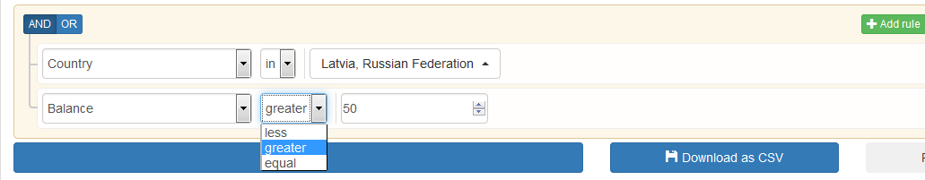

**Результат:**

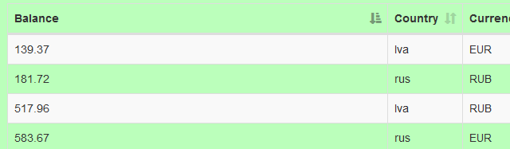

Результат следует читать так: по всем выбранным группировкам в отчет выведены только те строки, в которых выполнены следующие условия: страны игроков - Латвия или Россия и баланс игрока более 50 EUR.

Если требуется вывести балансы более 10, но менее 50, то есть возможность использования такого варианта условий:

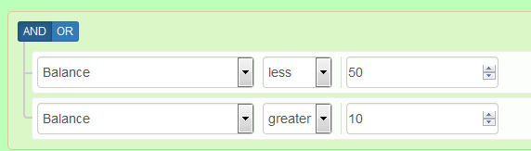

**Условия с выбором «OR»:**

В отчет выводятся данные тех группировок, для которых выполняется логическое условие, по своему применению максимально приближённое к союзу «или» в смысле «или то, или это, или оба сразу»

**Пример 3:** Требуется получить выборку с условием, что в отчет попадут только те игроки, которые младше 1989 года или старше 1975 года.

**Действия:** кликаем по кнопке «Add rule», кликаем по кнопке «OR», затем выбираем требуемый параметр «Balance», удовлетворяющее условие «greater» и необходимую сумму:

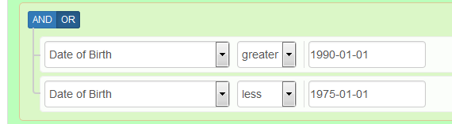

**Результат:**

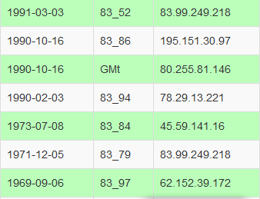

Результат отчета следует читать так: получены данные выборки по игрокам, даты рождения которых или больше 1989 года или меньше 1975 года. (примечание: стоит обратить внимание, что с помощью условия «AND», получить требуемый результат было бы не возможно).

**Пример 4:** Требуется получить выборку с условием, что в отчет попадут все игроки из России, а так же все игроки, у которых валюта в аккаунте RUB.

**Действия:**

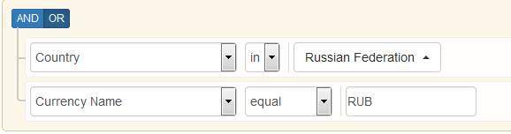

**Результат:**

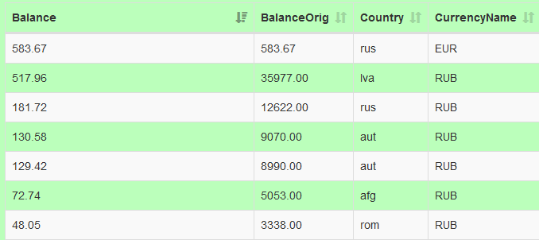

В отчет выведены все игроки, у которых валюта аккаунта RUB и все игроки из России, независимо от того, какая у этого игрока валюта.

**Добавление группы условий.**

В какой-то момент может понадобиться создать такую комбинацию условий, в которой будет очевидна необходимость использования логических условий «AND» и «OR» совместно.

**Пример 5:** Требуется получить выборку по всем игрокам, у которых:

а) баланс и сумма ставок больше нуля и

б) валюта аккаунта RUB или в аккаунте выбрана страна Россия (условие из предыдущего примера);

Задача добавления группы условий решается путем нажатия кнопки «Add group».

**Действия:**

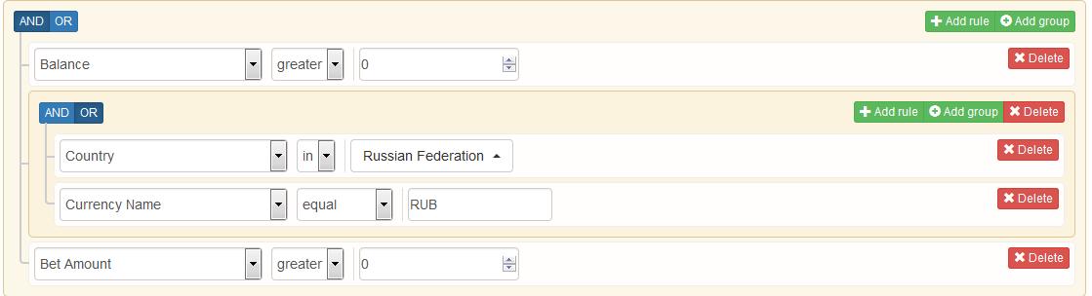

**Результат:**

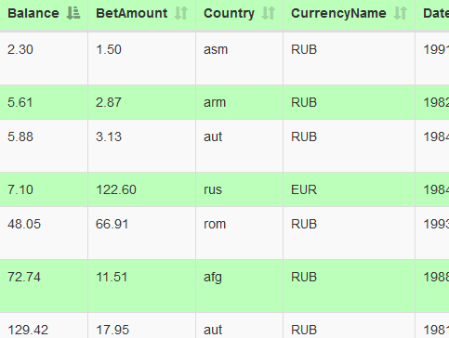

Условия могут быть заданы между двумя и более группами условий.

**Пример 6:** Требуется вывести в отчет игроков из Австрии и России, у которых валюта в аккаунте RUB или EUR.

**Действия:**

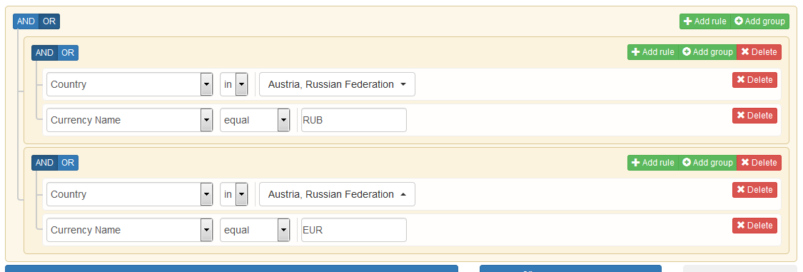

**Результат:**

